**МІНІСТЕРСТВО ОСВІТИ І НАУКИ**

**НАЦІОНАЛЬНИЙ УНІВЕРСИТЕТ «ЛЬВІВСЬКА ПОЛІТЕХНІКА»**

**Інститут комп'ютерних наук та інформаційних технологій**

**Кафедра систем штучного інтелекту**



**Звіт до лабораторної роботи №1**

з дисципліни

“Організація баз даних та знань”

**Виконав**:

ст. гр. КН-211

Петров Дмитро

**Викладач:**

Якимишин Х.М.

Львів – 2020

**Лабораторна робота №1**

**Тема:** Проектування баз даних

**Мета роботи:** Визначити предметну область бази даних, визначити об’єкти, що підлягають представленню в базі даних, побудувати формалізований опис об’єктів, визначити первинні та зовнішні ключі, побудувати контекстну діаграму предметної області.

#### Хід роботи

В якості предметної області було вибрано інтернет магазин. Проектована база даних може бути основною як простого веб-сайту, так і основою для системи управління інформаційним наповненням.

В базі даних будк зберігатися інформація про такі об’єкти:

* Користувачі
* Товари
* Коментарі
* Замовлення
* Доставлення

Об’єкт “користувачі” складається з полів ім’я, прізвища, e-mail, папроль, дати реєстрації, і додаткових даних. Об’єкт “товари” містить назву товару, його ціну, кількість доступних екземпярів, опис технічних характеристик. “Коментарі” складаються з полів автораб тексту коментаря та оцінки товару. Об’єкт “замовлення” містить поля замовлений товар, замовник, час оформлення замовлення, дата виконання замовлення, статус замовлення, тип оплати. Об’єкт доставлення складається з полів товару, що доставляється, місця відправлення , адреси, куди відбувається доставлення та статусу доставлення. Також в БД мають бути присутні допоміжні таблиці з додатковою інформацією та для реалізації зв’язків певного типу.

Створено такі таблиці:

1. User — зберіє інформацію про користувача.
2. Comment — зберігє коментарі залишені для товаром.
3. Goods — зберігає інформацію про товари.
4. Group — містить назви груп, які допомагають групувати товари.
5. Goods_group — реалізовує зв’язок “багато до багатьох” між таблицями group та goods
6. Goods_info — зберігає додаткову інформацію про товар, та реалізовує зв’язок з коментарями.
7. Goods_item — зберігає інформацію про фізичні екземпляри конкретного товару.
8. Delivery — зберігає інформацію про доставлення товарів між пунктами.
9. Order — зберігає інформацію про замовлення користувача.

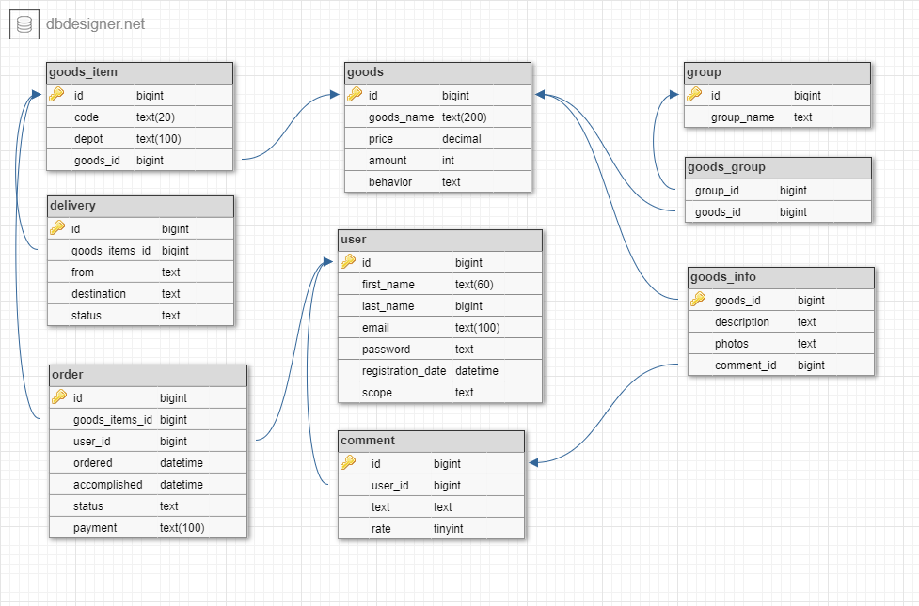

**Висновок** : на цій лабораторній роботі було спроектовано базу даних для системи інтернет магазину та управління інформаційним наповненням в мережі Інтернет.